合肥市印章治安管理信息系统
刻字企业自主备案操作手册

目 录
刻字企业自主备案操作手册
1. 概述 3
1.1 范围 3
1.2 发布 3
2. 参考 3
3. 业务流程 3
3.1 业务流程说明 3
4. 操作指南 4
4.1 系统控件安装(系统已经安装) 4
4.1.1 添加受信任站点 4
4.1.2 调整受信任站点的安全级别 5
4.1.3 图像压缩传输控件注册 6
4.2 系统登录与退出 6
4.2.1 印章系统登录 6
4.2.2 印章系统退出 7
4.3 刻字企业自主备案 7
4.3.1 自主备案页一 输入单位名称 7
4.3.2 自主备案页二 选择单位或新建申刻单位。 8
4.3.3 自主备案页三 印章备案 9
4.4 自主备案相关信息查询 11
4.4.1 自主备案页批单 查询 12
4.4.2 公章备案文书 打印 12
4.4.3 查看备案材料审批结果 13
4.4.4 补扫 14
4.5 系统未交付章量限制说明 14

合肥市印章治安管理信息系统
刻字企业自主备案操作手册

概述

范围
本用户手册是为了指导相关印章刻制的工作人员能够熟练掌握和使用《合肥市印章治安管理信息系统》(以下简称印章系统)中新设的刻章店自主备案的功能而专门编写的，也可以作为相关工作人员的培训材料。

发布
本用户手册由杭州华杭科技有限公司编写，仅限于印章系统相关工作人员、公安特行管理人员和华杭科技员工间浏览，禁止向外传播。

参考
- 《中华人民共和国公共安全行业标准——印章治安管理信息系统》
- 《印章刻制须知》

业务流程

业务流程说明
刻章店的业务并不是独立的，所有业务基本上都会涉及到申刻企业、刻章企业和备案中心三方不同的人员。
其中申刻企业需要刻制印章必须根据印章刻制须知，根据不同的情况，携带法人身份证(原件或复印件)、企业营业执照副本原件、企业税务登记证和经办人身份证(如不是法人亲自申刻时)等相关证件(以刻章须知为准)。
申刻企业根据企业的自身情况，选择到刻章店自主备案进行印章申刻，或者选择到备案大厅进行申刻印章。

操作指南

系统控件安装(系统已经安装)

添加受信任站点
本系统含有一些ActiveX控件，需要配置IE浏览器的受信任站点，具体配置方法如下：
打开浏览器，选择菜单->工具->Internet选项 (如下图：)
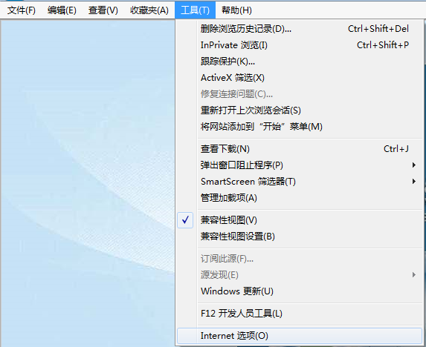

然后选择“安全”选项->受信任站点->点击"站点"按钮。如下图:
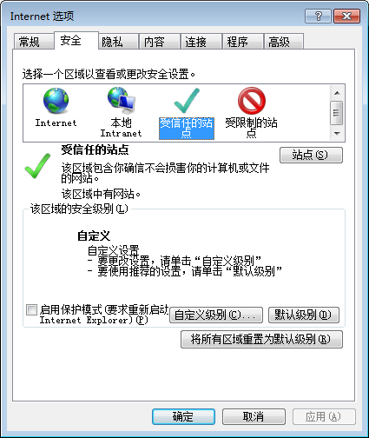
将印章系统的地址添加到受信任站点中。
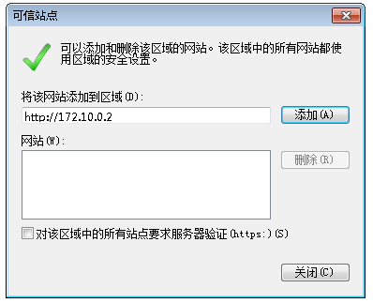

调整受信任站点的安全级别
添加完受信任站点之后，还需要调整一下受信任站点的安全级别。具体操作如下：
在“安全”选项卡界面中选择受信任站点，然后点击自定义级别按钮，进入如下界面：
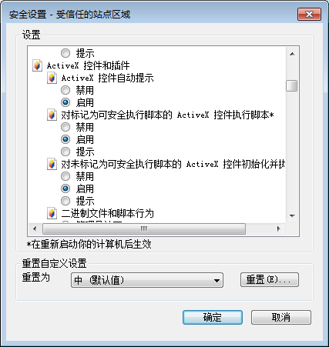
找到ActiveX控件和插件的相关设置项，将其子项都设置成为启用之后，点击确认保存。
以上设置完成之后，相关控件即会自动安装到客户端的IE浏览器中。

图像压缩传输控件注册
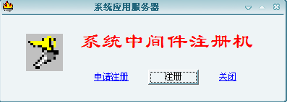
刻章店的客户机要求统一品牌型号，并统一使用Windows 7操作系统、专机专用，以保证各种控件的兼容性。
图像压缩传输控件需要单独注册，相关注册机在系统安装资源中提供。
在客户机上运行该注册机时，将显示如图界面，点击“申请注册”链接，然后导出注册文件并关闭注册机，将注册文件提交管理员，管理员处理后将返回一个名为“zcm.pbd”的程序文件，用其替换注册机所在文件夹中的同名文件后，再次运行注册机，点击《注册》按钮即可完成注册。
当无法严格做到刻章店的客户机要求统一品牌型号时，至少要做到统一Windows 7操作系统，即使这样，也可能遇到个别客户机注册受阻，这时可以请求管理员的远程协助。当客户机配置太过异型或陈旧而无法完成注册，则必须要求更换电脑。

系统登录与退出

印章系统登录
- 打开IE浏览器（IE8 )，在IE地址栏输入登录地址http://172.10.0.2/seal/，进入系统登录页面，如图1
- 输入分配给您的用户名跟密码，登陆印章治安管理信息系统（简称印章系统）。
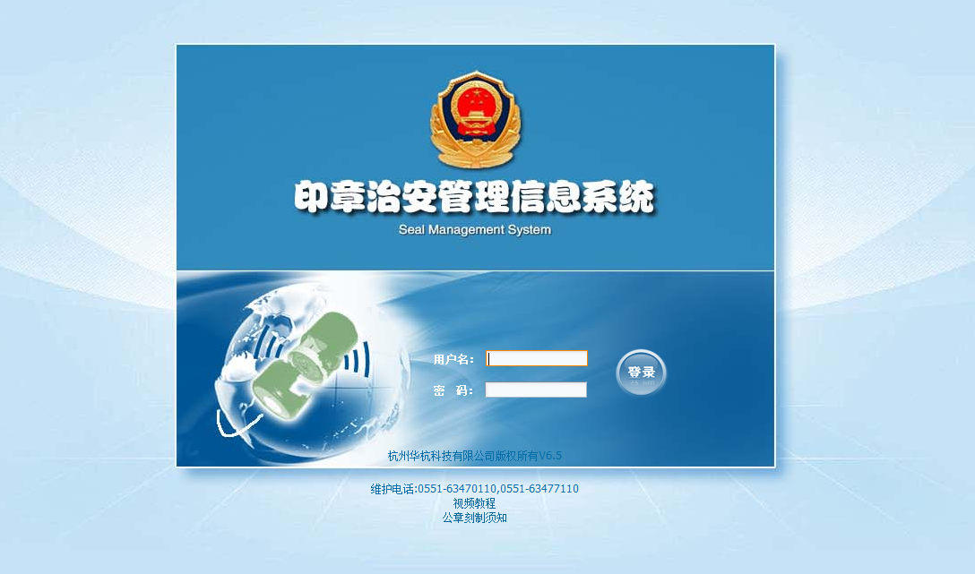
图表 1系统登录

印章系统退出
- 点击右下角【退出】按扭，退出印章系统。如图2
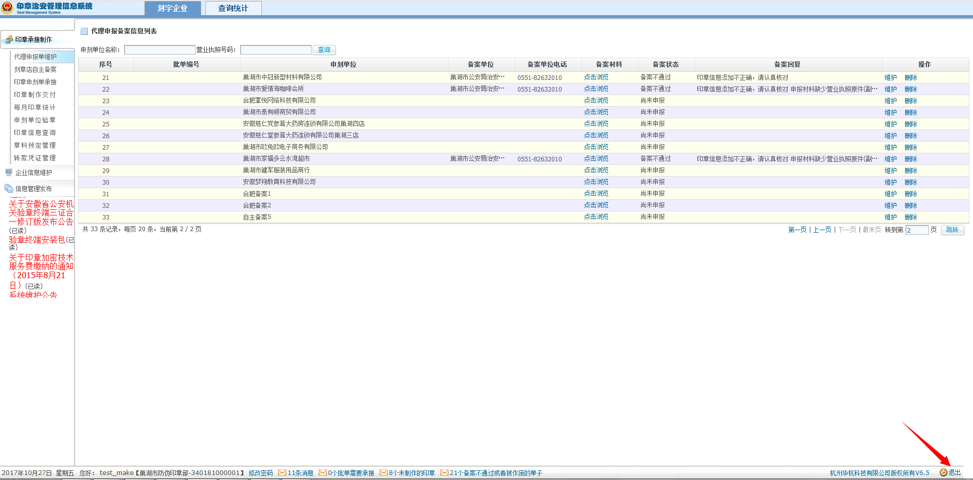
图表 2系统退出

刻字企业自主备案
刻字企业进行自主备案，首先确认是否有申刻企业所在区县的承接权限，没有承接权限不能进行自主备案操作。根据《印章刻制须知》要求，请申报企业提供营业执照、法人身份证、申刻人身份证原件复印件等相关材料，并扫描上传！

自主备案页一 输入单位名称
如图3所示，点击【刻章店自主备案】，输入申刻单位名称，然后点击【下一步】转到自主备案页二；
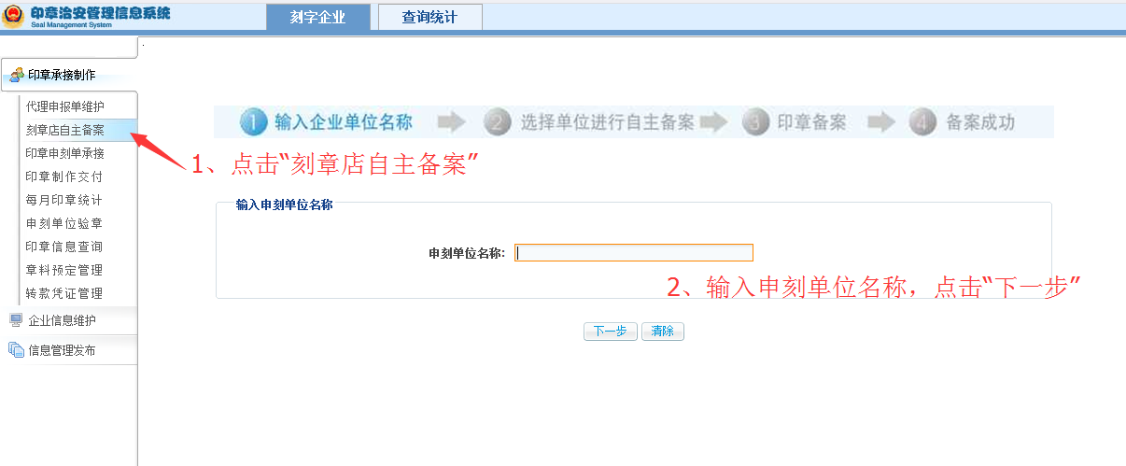
图表 3刻字店自主备案

自主备案页二 选择单位或新建申刻单位。
A：新建申刻单位：如列表中未显示单位信息需要本操作
若输入的单位未录入到系统中，页面转到新建申刻单位的页面，如图4所示。填写完申刻单位信息后，请再次确认单位信息，确认无误后点击“确定”，页面跳转至自主备案页二；
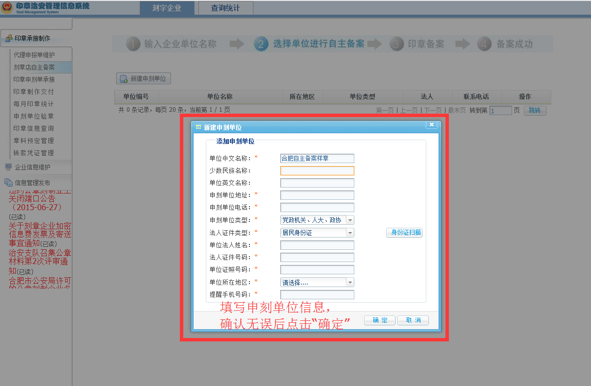
图表 4新建申刻单位
注：新建的申刻单位所在地域须在刻章店可承接的区域范围内，若新建单位输入的营业执照号所在地不属于刻章店可承接的区域范围内，则无法新建单位，同时提示如下信息。
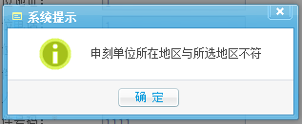

B：创建批单：若输入的单位已录入到系统中，单位列表中会显示输入企业的相关信息，点击对应企业记录后的【自主备案】转到自主备案页三；
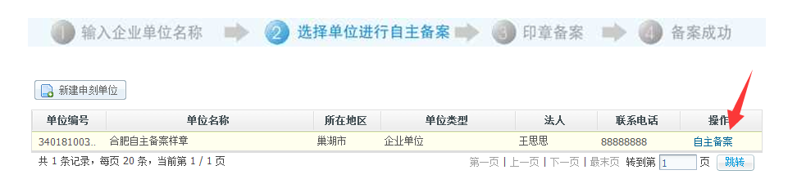
图表 5选择单位进行自主备案

注：若输入的单位不在刻字企业的承接权限范围内，单位列表后则无【自主备案】按钮。

自主备案页三 印章备案

按图6所示，完成相关操作
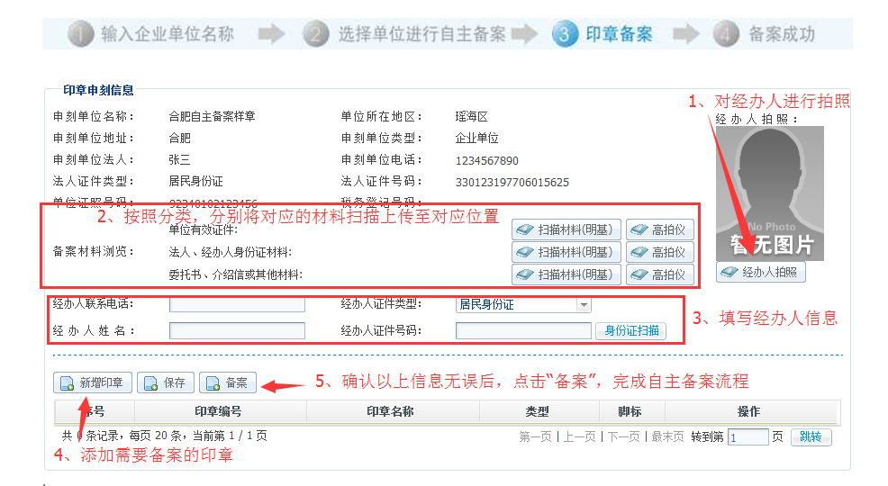
图表 6印章备案

- 扫描上传备案材料：申刻单位的备案材料被划分为三组，分别为“单位有效证件”、“法人、经办人身份证材料”和“委托书、介绍信或其他材料”，其中“单位有效证件”和“法人、经办人身份证材料”两栏对应的材料必须正确上传，“委托书、介绍信或其他材料”可根据实际情况，按需求扫描上传。材料的扫描上传方式可分为以下两种：
A、明基扫描仪扫描上传：点击【扫描材料（明基）】按钮弹出图6-1所示窗口，完成后如下操作后，点击‘上传成功’提示框的【确认】，完成扫描操作。
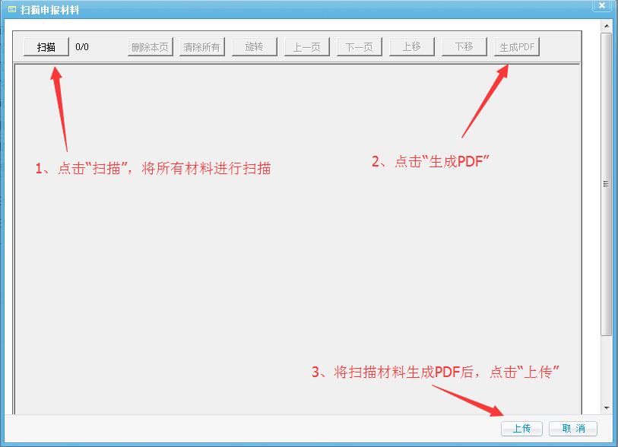
图表 6-1扫描备案材料

B、高拍仪扫描上传：点击【高拍仪】按钮弹出图6-1所示窗口，完成后相关操作后，点击‘上传成功’提示框的【确认】，完成扫描操作。
注：扫描材料时，请根据材料的类型在对应的材料框进行扫描上传，“单位有效证件”和“法人、经办人身份证材料”均需要扫描上传材料，否则无法成功备案，“委托书、介绍信或其他材料”可根据实际刻章情况，按需求上传材料。

2、 填写经办人信息：将经办人的姓名、联系电话和证件号码填写至对应位置。
注：若法人的证件类型为居民身份证，必须使用身份证读卡器读取二代身份证，无法手动输入法人姓名和证件号。

3、 添加印章：点击【新增印章】弹出图6-2所示窗口，根据客户需求添加对应的印章
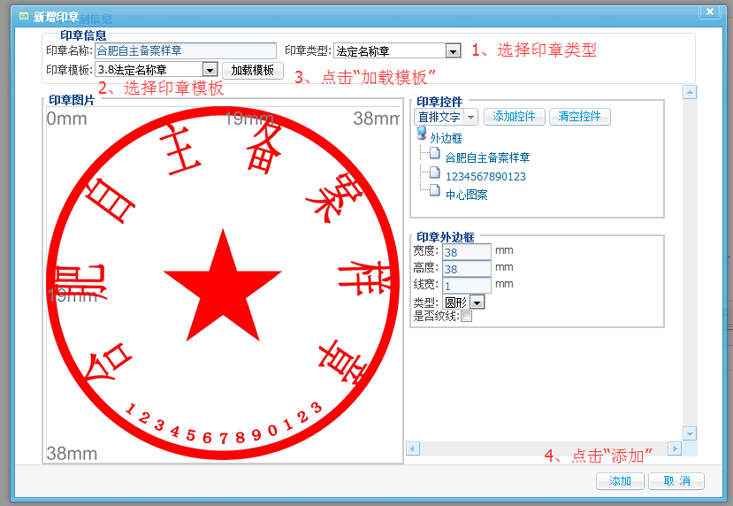
图表 6-2新增印章

- 保存操作：为防止操作意外丢失，可点击【保存】，完成后可继续操作；也可通过左侧【代理申报维护单】找回保存的自主备案批单。

- 备案：经检查所有添加印章信息正确时，可点击【备案】完成自主备案操作流程，成功备案后印章会自动获取印章编码。自主备案成功的印章可在【印章信息查询】中查询到相关印章信息，如图9所示，以及可以在【印章制作交付】中对印章进行操作，如图10。

注：点击【备案】按钮前，请再次核对备案信息，避免信息错误。

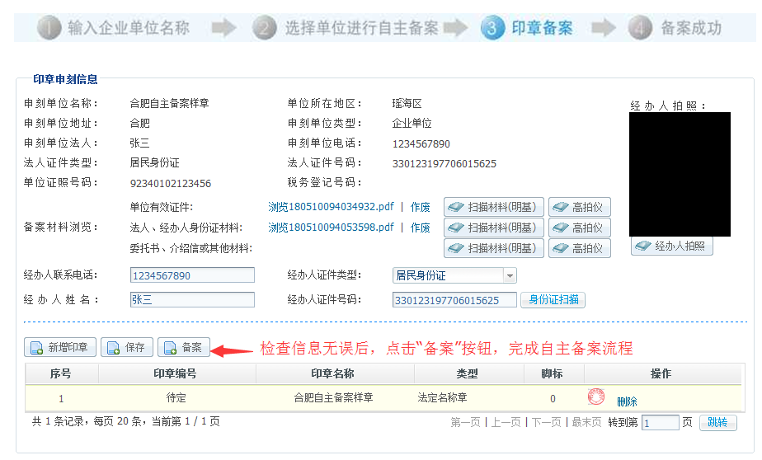
图表 7自主备案
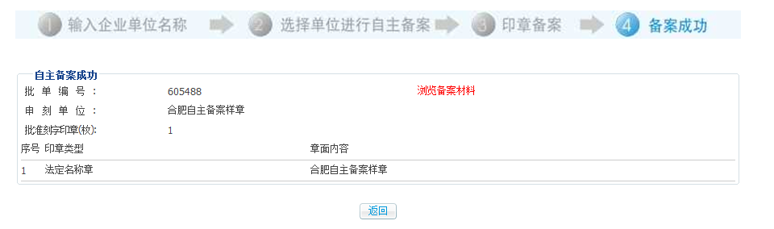
图表 8自主备案成功
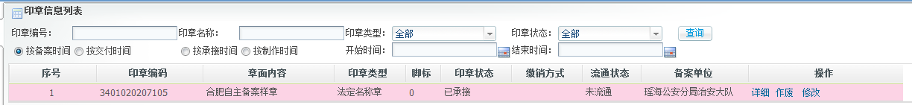
图表 9印章信息查询
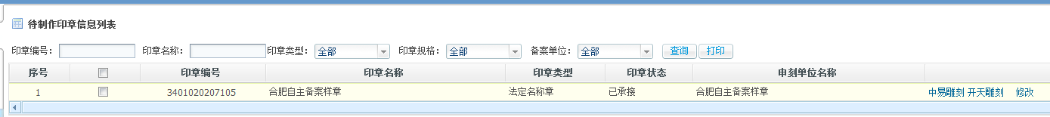
图表 10印章制作交付

自主备案相关信息查询
自主备案完成后，可对自主备案记录和信息进行查询，并进行“公章备案文书”打印等相关操作。

自主备案页批单 查询

如图11所示，点击【查询统计】后，进入【自主备案查询】菜单，可对自主备案的批单进行查询。
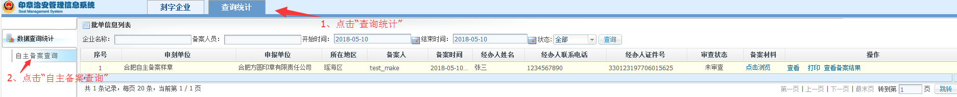
图 11自主备案批单查询

公章备案文书 打印

在对应的自主备案批单记录后，点击【打印】，可进入到公章备案文书浏览页，点击页面上方的【打印】按钮，可以对公章备案文书进行打印，如图12、图13所以。
图 12自主备案批单打印

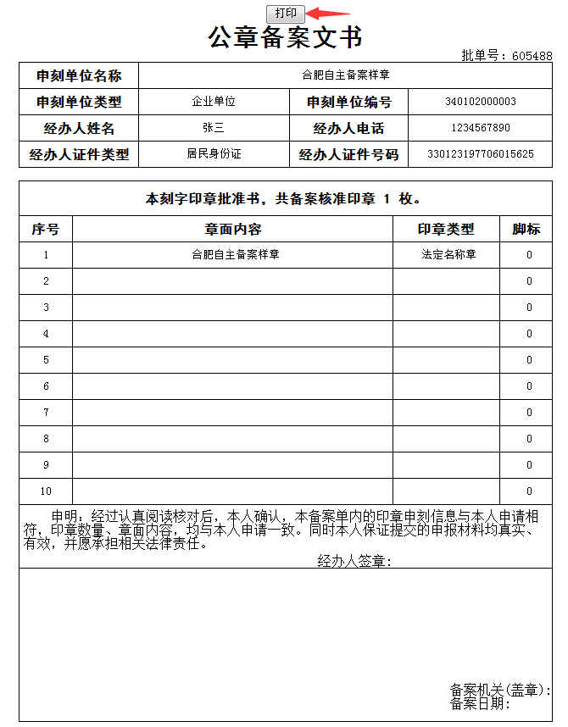
图 13自主备案批单打印

查看备案材料审批结果
相关审核人员会对刻章店自主备案的批单中的材料进行查看审批，刻章店可在系统中查看批单审批结果，对不符合要求的材料及时进行更正。
系统页面下方的信息条中，会提示未通过审批的批单数据，刻章店可点击进入并查看具体信息，如图14所示：

图 14自主备案批单审批未通过提示

图 15查看自主备案审批结果

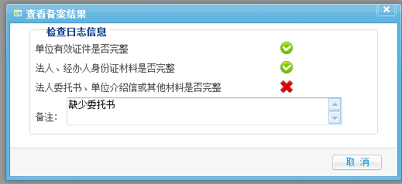
图 16自主备案批单审批未通过具体原因

补扫
根据查看备案结果，对不通过的材料进行更正并重新上传材料。
点击“补充材料”，在对应的位置补充上传正确的材料。如图17所示：
图 17材料补充

系统未交付章量限制说明
为了对已交付的印章进行操作监督，现系统对未交付的印章，即已承接和已制作状态的印章进行数量控制，当刻章店已承接和已制作的印章超过一定数量之后，刻章店则无法自主备案和承接批单。在进行自主备案或承接批单时，会出现如图18所示的提示。
为了避免无法刻章的现象，请及时对印章进行交付操作。
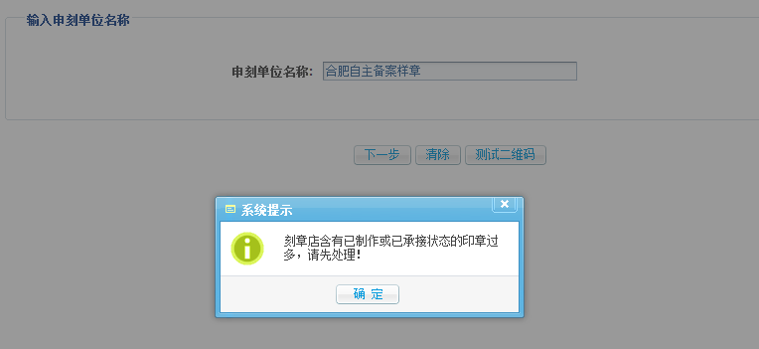
图 17印章数量限制

